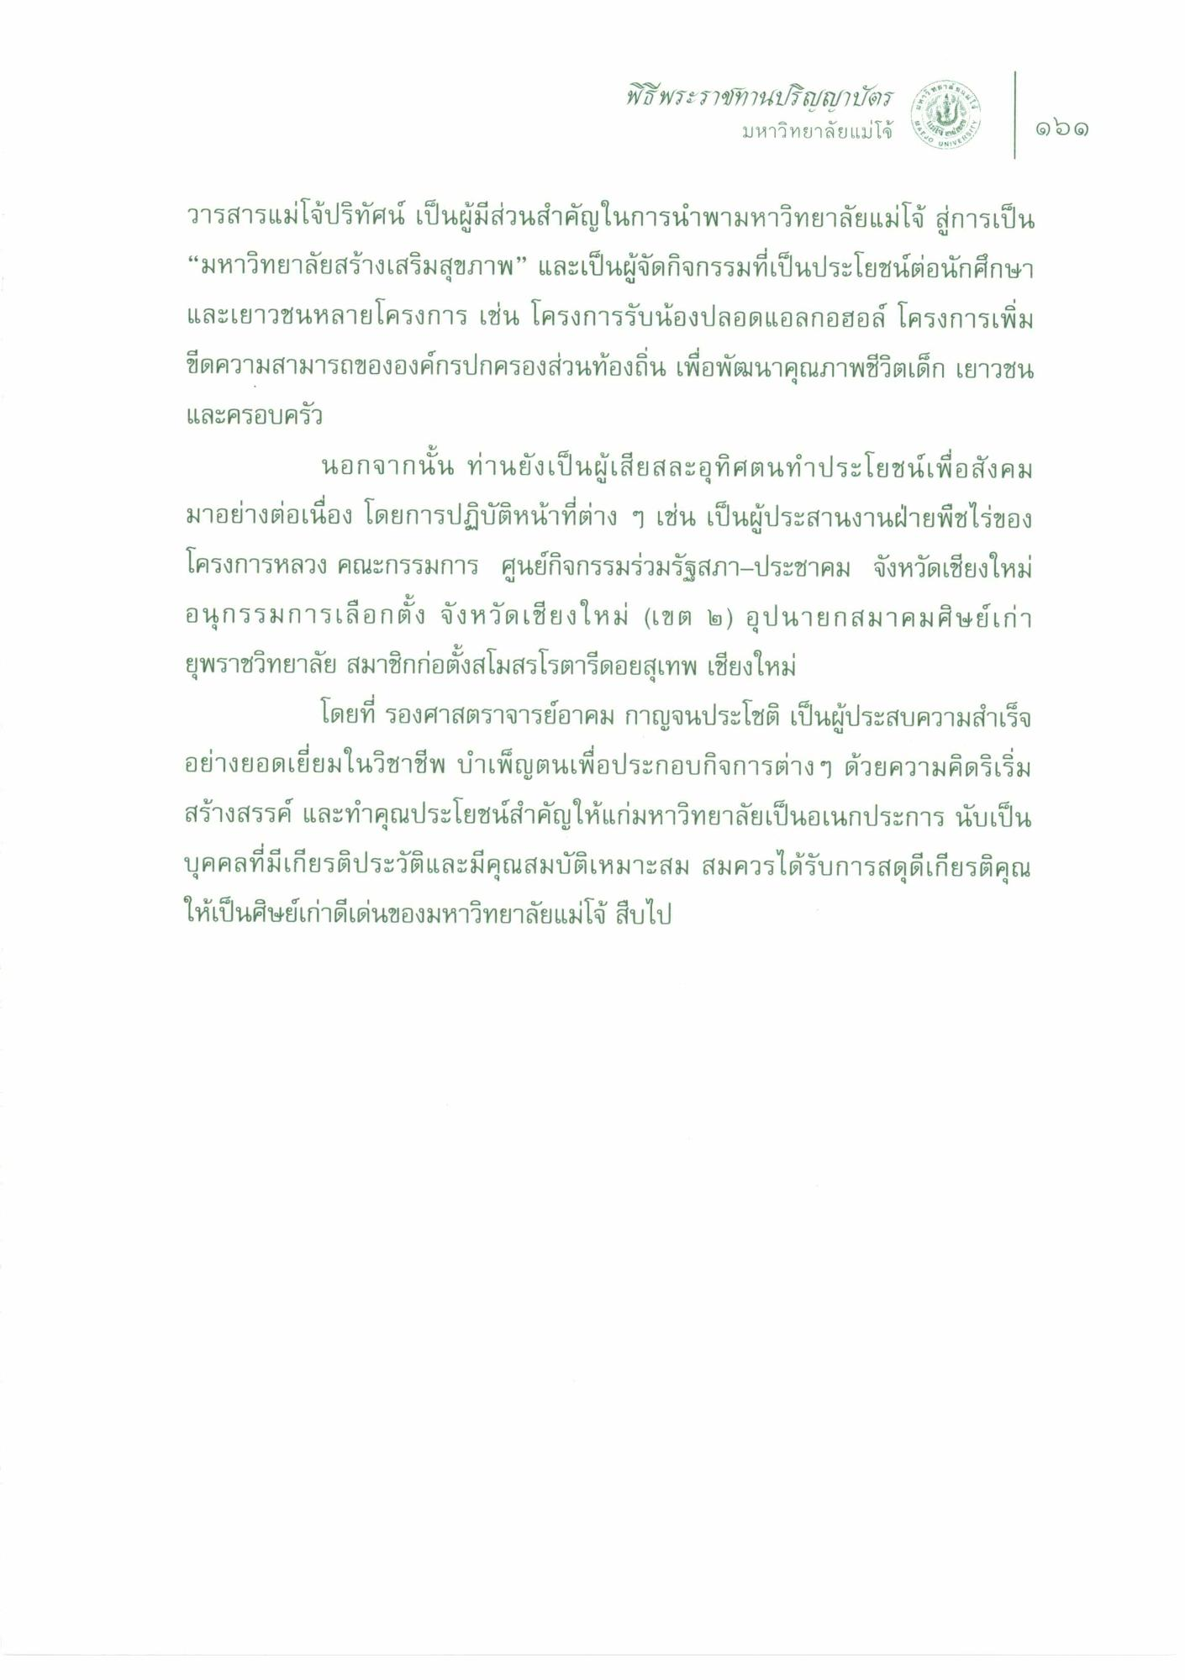
พิธีพระราชทานปริญญาบัตร
มหาวิทยาลัยแม่โจ้
เป็น
ดอด
FO
VERS
วารสารแม่โจ้ปริทัศน์ เป็นผู้มีส่วนสําคัญในการนําพามหาวิทยาลัยแม่โจ้ สู่การเป็น “มหาวิทยาลัยสร้างเสริมสุขภาพ” และเป็นผู้จัดกิจกรรมที่เป็นประโยชน์ต่อนักศึกษา และเยาวชนหลายโครงการ เช่น โครงการรับน้องปลอดแอลกอฮอล์ โครงการเพิ่ม ขีดความสามารถขององค์กรปกครองส่วนท้องถิ่น เพื่อพัฒนาคุณภาพชีวิตเด็ก เยาวชน และครอบครัว
นอกจากนั้น ท่านยังเป็นผู้เสียสละอุทิศตนทําประโยชน์เพื่อสังคม มาอย่างต่อเนื่อง โดยการปฏิบัติหน้าที่ต่าง ๆ เช่น เป็นผู้ประสานงานฝ่ายพืชไร่ของ โครงการหลวง คณะกรรมการ ศูนย์กิจกรรมร่วมรัฐสภา-ประชาคม จังหวัดเชียงใหม่ อนุกรรมการเลือกตั้ง จังหวัดเชียงใหม่ (เขต ๒) อุปนายกสมาคมศิษย์เก่า ยุพราชวิทยาลัย สมาชิกก่อตั้งสโมสรโรตารีดอยสุเทพ เชียงใหม่
โดยที่ รองศาสตราจารย์อาคม กาญจนประโชติ เป็นผู้ประสบความสําเร็จ อย่างยอดเยี่ยมในวิชาชีพ บําเพ็ญตนเพื่อประกอบกิจการต่าง ๆ ด้วยความคิดริเริ่ม สร้างสรรค์ และทําคุณประโยชน์สําคัญให้แก่มหาวิทยาลัยเป็นอเนกประการ นับเป็น บุคคลที่มีเกียรติประวัติและมีคุณสมบัติเหมาะสม สมควรได้รับการสดุดีเกียรติคุณ ให้เป็นศิษย์เก่าดีเด่นของมหาวิทยาลัยแม่โจ้ สืบไป

